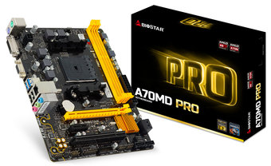 | A70MD PRO 6.x  - Support Socket FM2+/FM2 Prozessoren AMD A-series/ E2-series Prozessor  - Support AMD Mutil Core(x4,x2)  - AMD A70M Chipsatz  - Support 2-DIMM DDR3-2600(OC)/ 2400(OC) up to 32G Maximum Kapazität  - Support USB 3.0  - Support DVI Display Port  - Support GbE LAN  - AMD Dual Graphics-Technologie

Chipsatz | - AMD A70M
CPU-Unterstützung | - AMD A10 Processor  - AMD A8 Processor  - AMD A6 Processor  - AMD A4 Processor  - AMD E2 Processor  - AMD Athlon™ II X4 Processor  - Maximum CPU TDP (Thermal Design Power) : 100Watt  - Anschluss-FM2+/FM2 für AMD A-Serie
Arbeitsspeicher | - Support Dual Channel DDR3 2600/2400/2133/1866/1600/1333/1066/800 MHz  - 2 x DDR3 DIMM Memory Slot  - Max. Supports up to 32GB Memory  - Jedes DIMM unterstützt nicht-ECC 512MB
INTEGRIERTES VIDEO | - By CPU model  - AMD Dual Graphics Technology  - Supports DX11.1 & 12.0  - Supports HDCP
LAGER | - 4 x SATA3 Connector 6GB/s  - Support SATA RAID: 0,1,10 & AHCI
LAN | - Realtek RTL8111G - 10/100/1000Mb/s Controller  - Support Super LAN Surge Protection
Audio Codec | - Realtek ALC662 6-Channel HD Audio 5.1 Kanäle
USB | - 2 x USB 3.0 Port  - 1 x USB 3.0 Header  - 2 x USB 2.0 Port  - 2 x USB 2.0 Header
ERWEITERUNGS STECKPLATZ | - 1 x PCI Slot  - 1 x PCI-E 2.0 x1 Slot  - 1 x PCI-E 3.0 x16 Slot (supported by FM2+ CPU)
HINTERE E / A. | - 1 x PS/2 Maus  - 1 x PS/2 Tastatur  - 1x DVI-Port (A70MD PRO/A68MD PRO)  - 1 x VGA Port  - 1 x LAN port  - 2 x USB 3.0 Port  - 2 x USB 2.0 Port  - 3 x Audio Jacks
INTERNE E / A. | - 1 x USB 3.0 Header  - 2 x USB 2.0 Header Vorne  - 4 x SATA3 6Gb/s Connector  - 1 x Front Audio Header  - 1 x Front Panel Header  - 1 x CPU Fan Connector  - 1 x System Fan Connector  - 1 x COM Port Header
H / W-ÜBERWACHUNG | - CPU / System Temperature Monitoring  - CPU / System Fan Monitoring  - Smart / Manual CPU Fan Control  - System Voltage Monitoring
Formfaktor | - Micro ATX Form Factor Dimension: 22.6cm x 17.4cm ( W x L )
OS-Unterstützung | - Support Windows XP / 7 / 8 / 8.1 / 10  - Biostar behält sich das Recht vor, Unterstützung für jedes Betriebssystem mit oder ohne Vorankündigung hinzuzufügen oder zu entfernen
BUNDLE-SOFTWARE | - BullGuard  - BIO-Remote2  - Smart Speed LAN
ZUBEHÖR | - 2 x SATA Cable  - 1 x I/O Shield  - 1 x DVD Driver  - 1 x Quick Guide
EIGENSCHAFTEN | - Supports 100% Solid capacitor  - Supports BIOS-Flasher  - Supports Charger Booster  - Supports BIOS Online Update

HD Audio Bietet hochwertigen Klang bei minimalem Verlust der Audio-Wiedergabetreue. | 
AudioArt Capacitors Die PRO-Serie wird mit Nichicon-High-End-Audiokondensatoren geliefert. Nichicon-Kondensatoren bieten eine künstlerische Klangauflösung und einen HiFi-Audioverstärkungseffekt und machen Ihren Raum zu einem Live-Konzert. | 
Dual-Link DVI Eine Doppelverbindung verdoppelt die Anzahl der TMDS-Paare, wodurch die Videobandbreite bei einer bestimmten Pixeltaktfrequenz effektiv verdoppelt wird. | 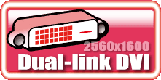
DX12 DirectX 12 stellt die nächste Version von Direct3D vor, die Grafik-API im Herzen von DirectX. Direct3D ist eines der wichtigsten Elemente eines Spiels oder einer Spiel-Engine. Wir haben es so überarbeitet, dass es schneller und effizienter als je zuvor ist. Direct3D 12 ermöglicht reichhaltigere Szenen, mehr Objekte und die vollständige Nutzung moderner GPU-Hardware. | 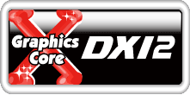

USB 3.0 Erleben Sie schnellste Datenübertragungen mit 5 Gbit / s mit USB 3.0 - dem neuen neuesten Konnektivitätsstandard. USB 3.0 wurde für die einfache Verbindung mit Komponenten und Peripheriegeräten der nächsten Generation entwickelt und überträgt Daten 10-mal schneller und abwärtskompatibel mit früheren USB 2.0-Komponenten. | 
Charger Booster Charger Booster ist die beste und effizienteste Ladelösung für Apple-Geräte wie iPad, iPhone. Grundsätzlich kann die Ladegerät-Booster-Technologie die Ladezeit verlängern, um effizienter und schneller zu werden, sobald alle Apfelwaren an unser Motherboard angeschlossen werden. Mit der Charger Booster-Technologie können Sie Ihre Apple-Geräte bis zu 42% schneller aufladen. | 
Moistureproof PCB Die Popularität der PC-Nutzung und der Arbeitsumgebung verschlechtert sich und wird feucht (ländlich, an der Küste usw.). Die Leiterplatte oxidiert leicht durch feuchte oder absorbierte Feuchtigkeit, und es wird eine Ionenmigration oder CAF (Conductive Anodic Filament) erzeugt. Feuchtigkeitsbeständige Leiterplatten erfüllen die Anforderungen an hohe Dichte und Zuverlässigkeit für Feuchtigkeitsbeständigkeit. | 
Low RdsOn P-Pak MOS Ein Design mit niedrigem Widerstand kann den Stromverlust erheblich reduzieren. Niedrige Temperatur, geringe Größe, ausgezeichnete Wärmeleitfähigkeit. | 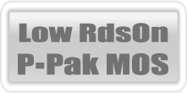
Tough Power Enhanced Um die Langlebigkeit des Motherboards zu gewährleisten, kann die PRO-Serie mit Tough Power Enhanced massiven elektrischen Strom aushalten und die volle Energieabgabe ohne zusätzlichen Energieverlust sicherstellen, genau wie ein Supermann, der Ihr PC-System schützt. | 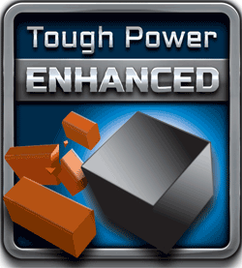

Super Anti-Surge Protection Das exklusive Anti-Surge-Design von BIOSTAR bietet den besten Schutz der Platine und verlängert die Lebensdauer des Produkts. Wenn das neueste Modell des "Transient Voltage Suppressor" an Bord ist, kann der Platinenstromkreis wirksam geschützt werden, wodurch die durch ESD verursachten Stöße sowie andere Schäden durch Überspannungstransienten verringert werden, um die Lebensdauer des Systems zu verbessern. | 
Super LAN Surge Protection Super-LAN-Überspannungsschutz, der dem LAN-Port erweiterte antistatische Schutzfunktionen bietet, indem ein integrierter Chip hinzugefügt wird, um die elektrische Stabilität zu stärken und Schäden durch Blitzeinschläge und elektrische Überspannungen zu vermeiden. Das Motherboard der SLSP-Serie (Super LAN Surge Protection) erweitert die bestehenden Systemschutzstandards mit maximalem 4X-Schutz im Vergleich zu anderen Boardherstellern. | 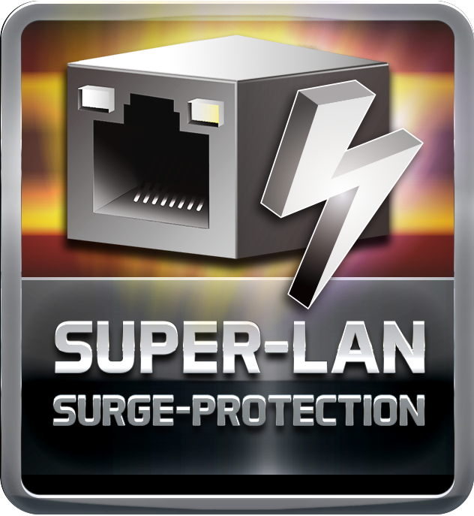
Iron Heart Protection Iron Heart Protection dient dazu, die hintere Leiterplatte der CPU zu stärken, damit das Motherboard aufgrund des Drucks eines schweren CPU-Kühlers nicht verbogen wird. Diese Konstruktion könnte das potenzielle Risiko von Schäden an der Schaltung sowie an der Leiterplatte verringern. Darüber hinaus könnte der neu entwickelte Eisenherzschutz durch sein spezielles Metallmaterial dazu beitragen, Wärmeluft aus VRM und anderen Schlüsselkomponenten zu entfernen. Iron Heart Protection ist die perfekte Lösung zum Kühlen und Verstärken des Motherboards. | 
ESD Protection ESD (Electrostatic Discharge) ist der Hauptfaktor für die Zerstörung des PCs durch EOS (Electric Overstress). ESD tritt bei PC-Benutzern auf, wenn Geräte berührt werden, die an den PC angeschlossen sind. Dies kann zu Schäden am Motherboard oder an Teilen führen. Der ESD-Schutz dient zum Schutz des Geräts Motherboard und Ausrüstung vor Beschädigung durch EOS | 
USB Polyswitch Integrierte Netzsicherung an Bord, um einen Ausfall des USB-Anschlusses zu verhindern. Es verhindert einen Überstrom des USB-Anschlusses und sichert die Lebensdauer Ihres Systems und Geräts. | 
OC / OV / OH Protection Alle BIOSTAR-Spezialschaltkreise erkennen Überspannungszustände und verhindern, dass sich Spannungsspitzen in Echtzeit ausbreiten. Außerdem wird die Überspannungsversorgung aktiv unterbrochen, um Ihr System zu schützen. Vermeiden Sie bei Überstromschutz das Motherboard vor Beschädigungen, wenn Sie übertakten oder einen ungewöhnlichen Stromimport durchführen. Vermeiden Sie bei Überhitzungsschutz, dass Motherboard und CPU brennen, wenn Sie die Temperaturbegrenzung überschreiten. | 
Header Zone Benutzer können problemlos ihren eigenen Computer, einfach austauschbare Daten-Discs und anderes Zubehör zusammenbauen. | 
BIO-Remote 2 Die BIO-Remote2-Technologie bietet Benutzern eine bessere Heimkinoumgebung. Benutzer, die entweder Android-Handys oder Apple-Produkte besitzen, können remote auf Ihren PC zugreifen und diesen steuern. In diesem Moment wurde Ihr intelligentes Gerät zu einer intelligenten und funktionierenden Fernbedienung. Darüber hinaus bietet BIO-Remote2 sowohl die Funktion des Mauspads als auch den PowerPoint-Präsentationsmodus. | 
AMD A70M chipset Der AMD® A70M-Chipsatz unterstützt Schnittstellengeschwindigkeiten von bis zu 5GT / s und PCI Express ™ 3.0 / 2.0-Grafiken. Es unterstützt nativ SATA 6Gb / s-Ports und USB 3.0-Ports. | 

